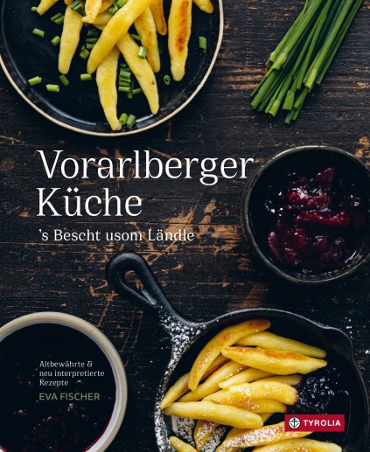
Eva Fischer
Vorarlberger Küche
S‘Bescht usom Ländle
Altbewährte & neu interpretierte Rezepte
192 Seiten, 103 farb. Abb., 21 x 26 cm, gebunden
Tyrolia-Verlag, Innsbruck-Wien, 3., akt. Auflage 2023
ISBN 978-3-7022-3981-7
€ 29,-

So schmeckt Vorarlberg!
Der Küchenschatz von damals für heute neu entdeckt
– von einer der bekanntesten Foodbloggerinnen Österreichs

Der Riebl mit Milchkaffee bei der Oma, Mamas Hackbroto und Großtante Lisis herrliche Funkoküachla – nicht zuletzt ihre kulinarischen Kindheitserinnerungen haben Eva Fischer dazu bewogen, sich eingehend mit Tradition und Kultur der Vorarlberger Küche zu beschäftigen. Denn die vielen köstlichen Gerichte, die sie zu bieten hat, erzählen auch einiges zur Vorarlberger Geschichte, von Essgewohnheiten und dem sozialen Umfeld, in dem sie entstanden sind.

Mit viel Liebe zum Detail, großem Fachwissen und Stolz auf ihre Besonderheiten hat die passionierte Köchin in ihren neuen Rezepten aus der Vorarlberger Küche das zusammengetragen, was diese auszeichnet – und hat sich zugleich erlaubt, manches ein wenig modern und ausgefallen zu interpretieren. So kommt bei ihr schon einmal der Schweinsbraten mit Sura Räba als Burger auf den Tisch, oder das Maismehl macht die Riebelwaffel zu etwas ganz Besonderem. Denn Esskultur ist auch immer im Wandel und hat Platz für beides – Tradition und Innovation.

Eva Fischers Rezept-Palette reicht von typischen Salat- und Suppengerichten wie Lumpensalat und Walser Käsesuppe über Krautkrapfen, Felchen- und Forellengerichte oder Rindsvögele bis hin zu süßen Gebackenen Mäusen oder dem Scheiterhaufen. Die Vorarlberger Klassiker Kässpätzle und Schupfnudla oder der Riebl dürfen natürlich nicht fehlen und all das rundet die Autorin noch geschmackvoll ab mit einer kurzen sozialhistorischen Einführung in die Küche des Ländle sowie einem kleinen Dialekt-Schule.

Die Autorin:
EVA FISCHER, geboren in Dornbirn, ist schon seit vielen Jahren leidenschaftliche Köchin, Fotografin und Food Stylistin. Nach der Schulzeit studierte die Vorarlbergerin Gesundheitsmanagement. Sie ist außerdem ausgebildeter Ernährungsvorsorge-Coach. 2014 gewann sie den AMA Food Blog Award in der Kategorie Newcomer und den 2. Platz für Bestes Design beim Food Blog Award Deutschland. Seit 2015 ist sie als Bloggerin, Food Fotografin & Food Stylistin, Köchin und Kochbuchautorin selbstständig.

